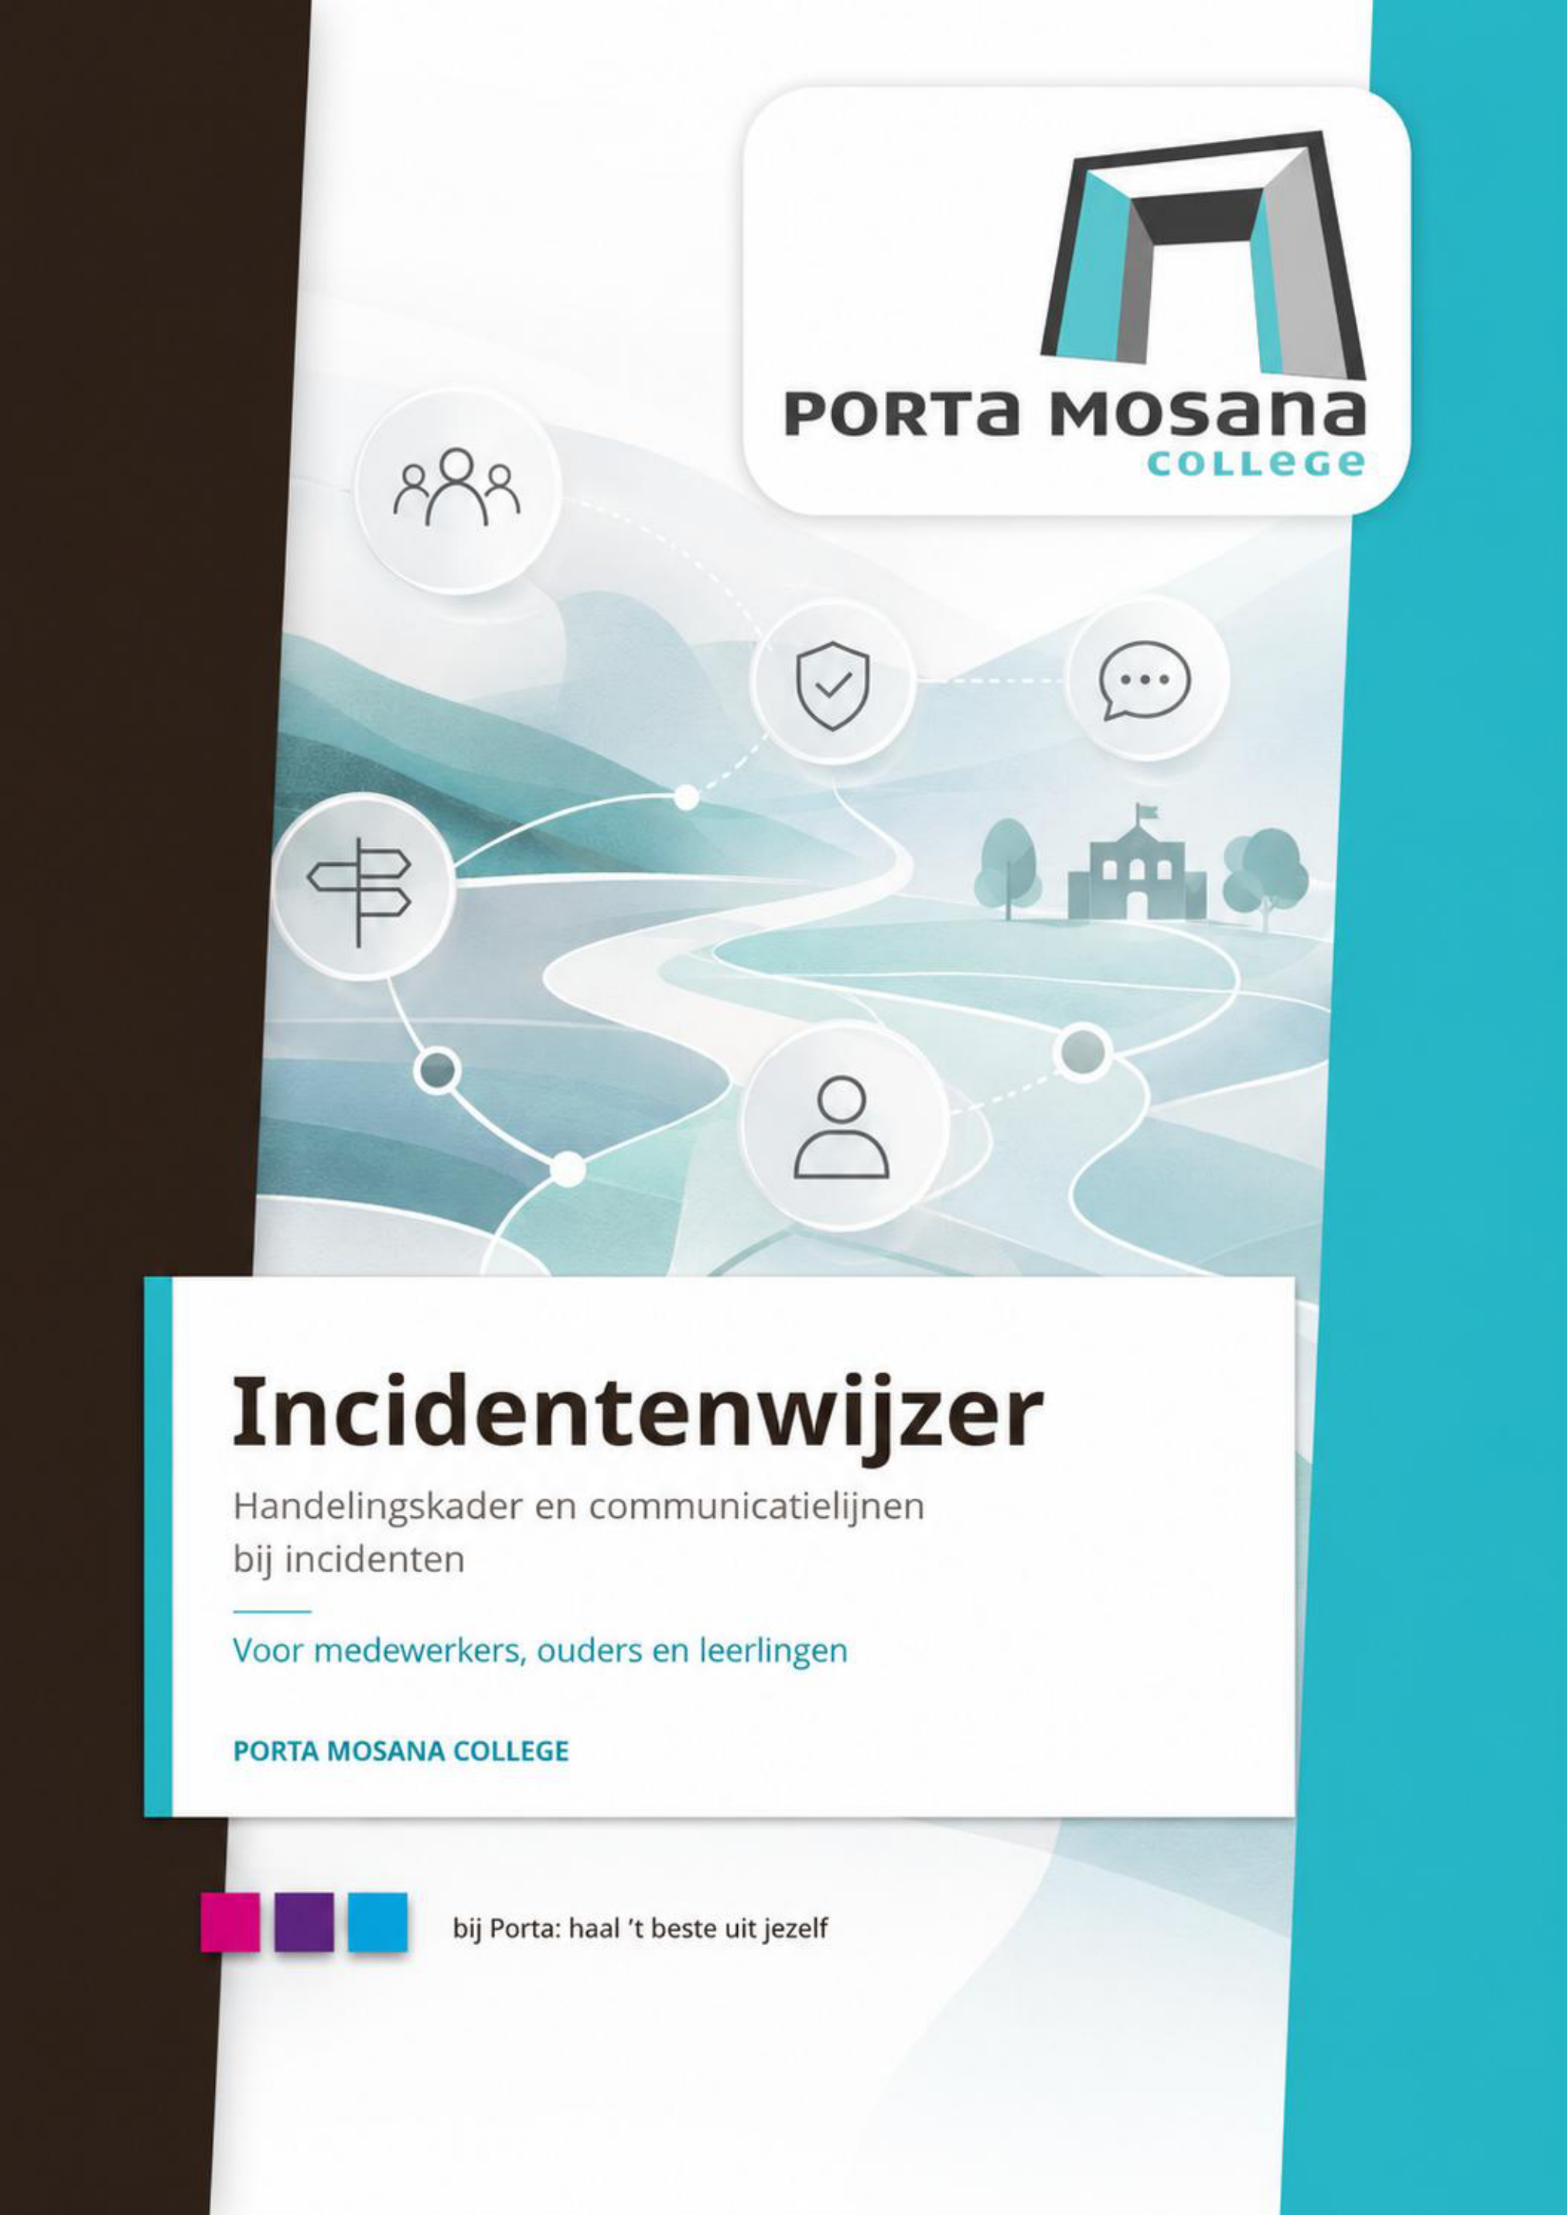

Incidentenwijzer
Handelingskader en communicatielijnen bij incidenten
◎ Doel en reikwijdte
Een veilige school vraagt niet alleen om goede regels, maar vooral om voorspelbaarheid in wat er gebeurt als grenzen worden overschreden. Deze Incidentenwijzer maakt daarom voor medewerkers, leerlingen en ouders zichtbaar wie bij welk incident het eerste aanspreekpunt is, welke stappen de school in beginsel zet en hoe de communicatie verloopt. Duidelijkheid aan de voorkant voorkomt willekeur en helpt collega’s om op lastige momenten te weten dat zij niet alleen staan, maar handelen vanuit een gezamenlijke lijn. Onderzoek naar gedrag in scholen onderstreept dat juist consistentie en samenhang op schoolniveau bijdragen aan heldere grenzen, ervaren rechtvaardigheid en een veilig leerklimaat; in het gedachtegoed van Iliass El Hadioui is die gezamenlijke professionele lijn bovendien een belangrijk onderdeel van een sterke schoolcultuur. De wijzer is een handelingskader: afhankelijk van aard, ernst, frequentie en context kan de school gemotiveerd afwijken, aanvullende maatregelen nemen of externe partijen inschakelen.
Onderbouwing: Education Endowment Foundation - Improving Behaviour in Schools; El Hadioui / De Transformatieve School.
ⓘ Kolommen: incident · eerste aanspreekpunt · handelwijze / maatregelen · communicatie. Verwijzingen naar protocollen² leiden naar de centrale pagina Protocollen.

1. Veiligheid, geweld en middelen
△ Incident | ○ Eerste  aanspreekpunt | ◇ Handelwijze /  maatregelen | ◌ Communicatie
Fysiek geweld en wapengebruik in school | Dagcoördinator (eerste opvang); daarna schoolleiding | Eerste opvang; betrokken leerlingen uit elkaar en in gesprek. Incident registreren in Somtoday en mentor/teamleider informeren. Direct externe schorsing¹; duur afhankelijk van ernst. Bij ernstig geweld, letsel en/of wapengebruik wordt politie/aangifte betrokken.  Zie Protocol agressie en geweld². | Ouders direct telefonisch informeren. Bij schorsing volgt een schorsingsbrief; bij meer dan één dag wordt de inspectie geïnformeerd. Schoolleiding doet zo nodig aangifte; ouders kunnen ook aangifte doen.
Fysiek geweld en wapengebruik buiten school | Dagcoördinator / schoolleiding | Ouders wijzen op de mogelijkheid aangifte te doen. Als beide betrokken leerlingen op Porta zitten, voert de school gesprekken met hen en wordt bekeken wat binnen school nodig is. | Ouders bellen; leerlingen uitnodigen; mentor(en) informeren.
Drugsgebruik of -bezit | Dagcoördinator; mentor; schoolleiding | Eerste opvang en gesprek. Bij drugsbezit volgt schorsing. Een leerling die onder invloed op school is, kan nablijven of een andere passende maatregel krijgen. Bij herhaald bezit of drugshandel wordt aangifte gedaan. Halt kan worden betrokken als ouders akkoord zijn. | Telefonisch contact met ouders; mentor en schoolleiding informeren. Bij schorsing volgt een brief.
Vandalisme algemeen | Dagcoördinator / schoolleiding | Schade en omstandigheden beoordelen. Bij geringe schade: herstel of schadevergoeding en een interne maatregel. Bij ernstige of herhaalde vernieling, een groepsdelict of wanneer schadeherstel niet lukt, wordt de politie betrokken; schorsing kan volgen.  Zie Protocol vandalisme². | Afstemming met leerling, ouders en benadeelde; bij aangifte ook afstemming met politie. Schadeherstel en sanctie worden teruggekoppeld.
Vandalisme aan de toiletten | Rector | Direct driedaagse externe schorsing¹. Halt kan onderdeel zijn van het natraject.  Zie Protocol vandalisme². | Gesprek met leerling en ouders; schorsingsbrief. Zo nodig afstemming met Halt.

Incidentenwijzer
Handelingskader en communicatielijnen bij incidenten
2. Pesten en sociale veiligheid |  | Antipestprotocol leidend
△ Incident | ○ Eerste  aanspreekpunt | ◇ Handelwijze /  maatregelen | ◌ Communicatie
Fysiek pesten in de klas | Docent; mentor, dagcoördinator | Docent spreekt direct aan. Bij herhaling: nablijven bij de docent, waarbij het pestgedrag wordt besproken; mentor wordt geïnformeerd.  Zie Antipestprotocol². | Mentor communiceert met leerling en ouders.
Klasoverstijgende pestcasus | Dagcoördinator / antipestcoördinator | Dagcoördinator signaleert en schakelt de antipestcoördinator in. De antipestcoördinator leidt het onderzoek en de aanpak. Schoolleiding wordt betrokken bij ernstige gevolgen of escalatie; maatregelen volgen de ernst en het protocol.  Zie Antipestprotocol². | Gesprekken met leerlingen; ouders informeren of uitnodigen. Bij ernstige escalatie communiceert schoolleiding over vervolgstappen; Halt alleen na instemming van ouders.
Bekende klasoverstijgende pestcasus in de les / psychisch pesten | Docent / dagcoördinator | Docententeam is op de hoogte en grijpt snel in. De docent stuurt de pester bij nieuw pestgedrag direct naar de dagcoördinator. Mogelijke maatregelen: tijdelijke plaatsing buiten de klas, maatwerk-/cooldownplek of schorsing via schoolleiding.  Zie Antipestprotocol². | Dagcoördinator voert gesprek, belt ouders en informeert mentor/team.
Online pesten via een door school opgedragen tool | Mentor / dagcoördinator / antipestcoördinator | School behandelt dit als een schoolgerelateerd incident binnen het antipestprotocol. Relevante berichten of screenshots worden zo nodig bewaard voor het onderzoek.  Zie Antipestprotocol². | Afstemming met leerlingen, ouders en betrokken medewerkers.
Online pesten via een privétool waarvoor leerlingen zelf verantwoordelijk zijn | Mentor / antipestcoördinator | In beginsel geen schoolmaatregel voor gedrag buiten school via een privétool. De school bewaakt wél de veiligheid van de betrokken leerling binnen school en kan een gesprek tussen betrokkenen faciliteren. Voor verdere aanpak buiten school zijn ouders, leerling en zo nodig politie aan zet.  Zie Antipestprotocol². | Mentor verstuurt zo nodig een standaardtoelichting. Antipestcoördinator/mentor kan gesprekken met leerlingen en eventueel ouders organiseren.
Discriminatie of racisme | Antipestcoördinator; schoolleiding bij formele klacht | Melding wordt serieus onderzocht. Bij een formele klacht volgt de school het protocol; betrokkenen worden gehoord en bij een gegronde klacht kunnen passende maatregelen volgen. Een interne vertrouwenspersoon kan worden ingeschakeld.  Zie Protocol discriminatie en racisme². | Gesprekken met betrokkenen; ouders worden waar passend geïnformeerd. Uitkomst en eventuele maatregelen worden zorgvuldig teruggekoppeld.
Aantijging van discriminatie | Schoolleiding | Schoolleiding onderzoekt met leerling en ouders of daadwerkelijk sprake is van discriminatie. Zo ja, dan geldt het protocol. Zo nee, dan wordt ook de ernst en impact van een onterechte aantijging besproken.  Zie Protocol discriminatie en racisme². | Gesprek door schoolleiding met leerling en ouders.
Polarisatie en radicalisering | Medewerker die signaleert; vervolgens schoolleiding | Blijf in contact en voer een open, niet-veroordelend gesprek. Deel zorgen intern en bundel signalen; wees terughoudend met snelle duiding of profilering. Bij grensoverschrijdend gedrag geldt een duidelijke sanctielijn. Bij aanhoudende zorgen worden ouders en zo nodig ZAT/gemeente/politie of andere partners betrokken.  Zie Protocol polarisatie en radicalisering². | Gesprek met leerling; interne afstemming. Ouders worden betrokken als zorgen blijven bestaan; externe partners alleen wanneer dat nodig is.
Seksuele intimidatie / vermoeden zedendelict | Interne vertrouwenspersoon / schoolleiding | Seksuele intimidatie tussen leerlingen wordt altijd gemeld bij de interne vertrouwenspersonen. Een medewerker die een vermoeden van een zedendelict heeft, meldt dit bij het bevoegd gezag. Bij een zedenmisdrijf gelden de wettelijke meld- en aangifteplichten en kan politie/justitie worden betrokken.  Zie Protocol seksuele intimidatie². | Klager en ouders worden zorgvuldig geïnformeerd en ondersteund; de vertrouwenspersoon wijst op mogelijkheden voor klacht of aangifte. Vertrouwelijkheid staat centraal.

Incidentenwijzer
Handelingskader en communicatielijnen bij incidenten
3. Aanwezigheid en lesorde
△ Incident | ○ Eerste  aanspreekpunt | ◇ Handelwijze /  maatregelen | ◌ Communicatie
Spijbelen | Dagcoördinator / mentor | 1 uur: gemiste tijd dubbel inhalen. 3 uur in 6 weken: gesprek met leerling en ouders. 7 uur in 6 weken: leerling kan worden uitgenodigd bij leerplicht. 12 uur in 4 weken: mondelinge waarschuwing dat bij 16 uur een DUO-melding volgt. 16 uur in 4 weken: DUO-melding door dagcoördinator en mentor.  Zie Protocol Afwezigheid en Spijbelen². | In de eerste twee lesuren neemt de dagcoördinator contact op met ouders; daarna de servicebalie. Bij oplopend verzuim worden mentor, ouders en leerplicht steeds nadrukkelijker betrokken.
Te laat komen | Dagcoördinator | Meer dan 30 minuten ongeoorloofd te laat geldt als spijbelen. Vanaf 3x TO: eerstvolgende schooldag 8.00 uur melden. 5x per jaar: gesprek met leerling en ouders. 10x per schooljaar: mogelijk gesprek met leerplicht. 15x: leerplicht kan via Halt een taakstraf opleggen.  Zie Protocol Te laat komen². | Ouders worden vanaf het gesprekstraject actief betrokken; afspraken en gesprekken worden in Somtoday vastgelegd.
Zorgwekkend ziekteverzuim | Mentor / dagcoördinator | Na meer dan vijf dagen ziekte neemt de mentor contact op. Vanaf de vierde ziekmelding in 12 weken of meer dan zeven aaneengesloten ziektedagen volgt een verzuimgesprek met leerling, ouders, mentor en dagcoördinator. Bij aanhoudend verzuim volgt een tweede gesprek; zo nodig wordt de jeugdarts via het O-team betrokken.  Zie Protocol ziekteverzuim (M@ZL)². | Contact is vanuit zorg, niet controle. Ouders worden steeds betrokken; afspraken en voortgang worden geregistreerd en gemonitord.
Ordeverstoring in de les - waarschuwing | Docent | Docent benoemt het storende of respectloze gedrag en geeft een duidelijke waarschuwing. | Zo nodig korte terugkoppeling aan leerling; bij herhaling wordt opgeschaald.
Ordeverstoring in de les - nablijven | Docent | Bij herhaling kan de docent nablijven afspreken. De docent is verantwoordelijk voor de uitvoering en registreert de afspraak in Somtoday. | Afspraak met leerling; registratie maakt het patroon zichtbaar voor de mentor.
Ordeverstoring in de les - time-out | Docent; dagcoördinator | Bij gedrag dat de les verstoort maar na een korte onderbreking herstelbaar lijkt: docent benoemt de time-out; leerling meldt zich in lokaal 149B bij de dagcoördinator en werkt zelfstandig. Na de les volgt een herstelgesprek. Registratie als TM; een time-out telt niet als lesverwijdering. Bij niet meewerken of directe herhaling kan alsnog lesverwijdering volgen.  Zie Protocol Time-out². | Dagcoördinator spreekt leerling; docent voert herstelgesprek en registreert de time-out.
Ordeverstoring in de les - lesverwijdering (gele kaart) | Docent; dagcoördinator | Als gedrag niet meer te handhaven is en waarschuwing/gesprek niet helpt: leerling meldt zich direct bij de dagcoördinator. Docent registreert UI in Somtoday. Dagcoördinator spreekt leerling, verstrekt de gele kaart; leerling en docent spreken een passende oplossing af. De getekende kaart wordt vóór het eerste lesuur van de volgende lesdag ingeleverd.  Zie Protocol Lesverwijdering². | Dagcoördinator mailt ouders met mentor en docent in cc. Docent koppelt maatregel/oplossing terug; incident wordt in Somtoday vastgelegd.

Incidentenwijzer
Handelingskader en communicatielijnen bij incidenten
4. Schoolregels en verblijf in school
△ Incident | ○ Eerste  aanspreekpunt | ◇ Handelwijze /  maatregelen | ◌ Communicatie
Roken of vapen in school of op het schoolterrein | Docent / mentor | Leerling wordt aangesproken. Een vape wordt ingeleverd; ouders/verzorgers halen het apparaat op. Vervolgens blijft de leerling 2 uur na. | Ouders worden geïnformeerd en gevraagd het apparaat op school op te halen.
Mobiele telefoon / oortjes zichtbaar of in gebruik | Iedere medewerker; servicebalie; mentor bij herhaling | Tijdens de lesdag geldt “tas of kluis”. 1e keer: inleveren tot einde dag. 2e keer: hetzelfde + bericht aan ouders. 3e keer: ouders halen telefoon op. 4e keer: mentor-gesprek. 5e keer: gesprek mentor, leerling en ouders. 6e keer en verder: teamleider betrokken; verdere maatregelen, waaronder schorsing, zijn mogelijk.  Zie Protocol Telefoonbeleid². | Servicebalie en mentor communiceren volgens de stappen uit het beleid; afspraken bij herhaling worden in Somtoday vastgelegd.
Kledingvoorschrift - hoodies | Docent / surveillant | Aanspreken. Bij herhaling na waarschuwingen volgt gesprek met en passende maatregel door de dagcoördinator. | Bij herhaling volgt gesprek met leerling en zo nodig terugkoppeling aan mentor/ouders.
Kledingvoorschrift - petten | Docent / surveillant | Petten zijn toegestaan. | Geen actie nodig zolang andere schoolregels worden nageleefd.
Kledingvoorschrift - jassen | Docent | Bij een klastemperatuur onder 18 °C is een jas in de klas toegestaan. Daarboven bepaalt de docent of een jas aan mag blijven. | Docent licht de afspraak in de klas toe wanneer dit aan de orde is.
Schoolterrein verlaten - onderbouw | Surveillant / dagcoördinator | Onderbouwleerlingen blijven tijdens de lesdag op school/het schoolplein, tenzij de dagcoördinator toestemming geeft. 1x: volgende dag 8.00 uur melden. 2x in 12 weken: één uur nablijven. 3x: gesprek met ouders en leerling + vier lesuren nablijven. Meer dan 3x: passende maatregel in overleg mentor/dagcoördinator.  Zie Protocol Schoolplein verlaten onderbouw². | Dagcoördinator informeert ouders en mentor volgens de stappen van het protocol.
Leerlingen in gangen/garderobe; eten en drinken in gangen/lokalen | Surveillant / docent | Altijd aanspreken. Bij herhaling na waarschuwingen volgt gesprek met en passende maatregel door de dagcoördinator. | Bij herhaling volgt een gesprek; zo nodig mentor/ouders informeren.
Verblijven in kleedkamers zonder dat daar les is | Surveillant / docent | Melden bij de dagcoördinator en registreren. Bij drie keer herhaling volgt schorsing¹. | Docent/surveillant neemt leerling mee naar de dagcoördinator; die organiseert de maatregel.

Incidentenwijzer
Handelingskader en communicatielijnen bij incidenten
5. Toezicht, eigendom en ongewenst bezoek
△ Incident | ○ Eerste  aanspreekpunt | ◇ Handelwijze /  maatregelen | ◌ Communicatie
Ongewenst bezoek in en rond de school | Iedere medewerker; schoolleiding bij escalatie | Vraag een onbekende bezoeker naar een afspraak en hoe je kunt helpen. Wie niets te zoeken heeft kan worden weggestuurd en gewaarschuwd. Bij aanhoudende problemen kan schoolleiding een schriftelijk toegangsverbod opleggen. Betreding ondanks verbod: politie bellen; handel niet op eigen houtje als de situatie onveilig is.  Zie Handelingsprotocol ongewenst bezoek in en rond de school². | Intern direct afstemmen met schoolleiding bij dreiging/escalatie. Betrokken ouders worden waar relevant geïnformeerd.
Diefstal in garderobe of elders in school | Surveillant / schoolleiding; camerabeelden indien mogelijk | Bij aangifte en een afgebakende tijdzone kunnen camerabeelden worden bekeken om de dader te achterhalen. Als een leerling als dader wordt vastgesteld, volgt een tweedaagse externe schorsing¹. | Ouders doen aangifte bij de politie. School bespreekt de bevindingen met betrokken leerling/ouders en communiceert de schorsing.
Groepen leerlingen op het toilet - gegroepeerd zonder opvallend gedrag | Surveillant | Leerlingen wegsturen. | In beginsel geen verdere communicatie nodig.
Groepen leerlingen op het toilet - grote mond bij wegsturen | Surveillant → dagcoördinator | Gesprek met dagcoördinator en nablijven. | Dagcoördinator voert het gesprek en bepaalt de straf.
Meerdere leerlingen in één wc-hokje | Surveillant → dagcoördinator | Dit is niet toegestaan. Bij constatering volgt nablijven, ongeacht de gegeven reden. | Surveillant gaat met de leerlingen direct naar de dagcoördinator.
Bonken op deuren / deuren bewust hard dichtgooien | Docent / dagcoördinator | Na de les worden zo mogelijk via de conciërge camerabeelden van de gang bekeken. Dagcoördinator bespreekt het incident met de leerling. Bij herhaling na waarschuwing volgt een tweedaagse interne schorsing¹. | Gesprek met leerling; bij zwaardere maatregel worden ouders geïnformeerd.
Respectloos of denigrerend reageren naar medewerkers | Iedere medewerker; zo nodig dagcoördinator / mentor / rector | Collega probeert het eerst zelf op te lossen. Lukt dat niet, dan wordt dagcoördinator of mentor ingeschakeld; indien nodig rector. Afhankelijk van ernst: waarschuwing, passende straf, gesprek met ouders of schorsing¹. | Communicatie wordt afgestemd op ernst en context; ouders worden betrokken wanneer een gesprek of zwaardere maatregel nodig is.

ⓘ Ernstige incidenten en calamiteiten
Ernstige incidenten en calamiteiten met een eigen draaiboek of protocol zijn niet volledig in deze wijzer uitgewerkt. In die situaties wordt het betreffende protocol gevolgd en wordt de schoolleiding direct betrokken.

¹ Wettelijk kader bij schorsing en verwijdering
Op grond van artikel 8.14 WVO 2020 kan het bevoegd gezag een leerling maximaal één week schorsen. De beslissing wordt schriftelijk en gemotiveerd aan de leerling en, bij een leerling jonger dan 18 jaar, ook aan de ouders bekendgemaakt; een schorsing van langer dan één dag wordt onverwijld gemeld aan de Inspectie van het Onderwijs. Artikel 8.15 WVO 2020 regelt definitieve verwijdering: de leerling en, indien minderjarig, de ouders worden gehoord, bij leerplichtige leerlingen moet een andere school bereid zijn de leerling toe te laten en vóór definitieve verwijdering vindt overleg met de inspectie plaats. Pedagogisch kan de school ervoor kiezen ouders ook bij kortere schorsingen in een gesprek te betrekken.

² Vindplaats Incidentenwijzer en protocollen
Voor medewerkers komt in het Handboek bij Veiligheid een aparte tegel ‘Incidentenwijzer PMC’, met de inleiding en een link naar dit document. Verwijzingen in de Incidentenwijzer leiden steeds naar de centrale pagina Protocollen op de website van Porta, waar alle protocollen als links bij elkaar staan en het juiste protocol kan worden gekozen. In het ABC voor medewerkers komen links naar zowel de Incidentenwijzer in het Handboek als naar de pagina Protocollen. Voor leerlingen en ouders komen in zowel de Schoolgids als het ABC voor leerlingen/ouders dezelfde korte toelichtingen en links naar de Incidentenwijzer - die als eerste item op de protocollenpagina staat - én naar de pagina Protocollen; zij hebben immers geen toegang tot het intranet/Handboek. Open pagina Protocollen

